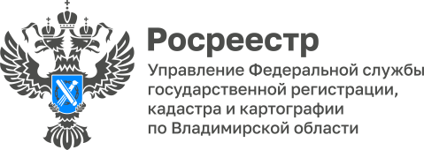

ПРЕСС-РЕЛИЗ

Управление Росреестра по Владимирской области информирует:
в Росреестре подведены итоги российского этапа Международного конкурса детской карты мира имени Барбары Печеник

Земля, какой ее видят дети: в Росреестре подведены итоги российского этапа Международного конкурса детской карты мира имени Барбары Печеник.
В российском этапе конкурса на тему «Карта моего будущего мира», участие принял 201 ребенок из 50 регионов Российской Федерации.
В результате голосования членами жюри были определены 12 лучших работ в четырех возрастных категориях, шесть из которых номинированы для участия в международном этапе конкурса.
В возрастной категории от 13 до 15 лет 3-е место занял 13-летний Степан Картавкин из города Кольчугино Владимирской области с работой «Мир, в котором хочется жить!!!».

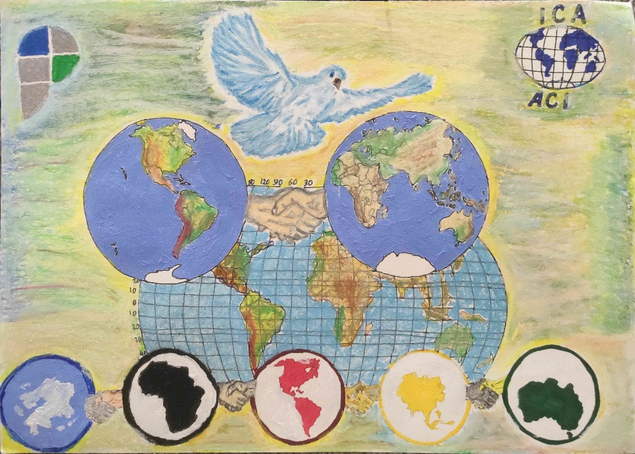

Итоги конкурса будут объявлены в августе текущего года на Международной картографической конференции в Кейптауне (ЮАР).
«Конкурс детской карты мира во многом уникальный проект. Ребята получают возможность продемонстрировать свой взгляд на землю, как они видят ее. Одновременно каждый примеряет роль картографа и может на время почувствовать себя Герардом Меркатором. Он, напомню, в 16 веке нашел новый способ показать мир на плоскости - картографическую проекцию, которая применяется до сих пор. Такая творческая, но при этом приближенная к реальной работа прививает детям интерес к географии, картографии и геодезии. А Росреестр со своей стороны помогает конкурсантам развить его. Поздравляю призеров с победой, и желаем удачи на международном этапе конкурса в Кейптауне», – поделилась пожеланиями заместитель руководителя ведомства Елена Мартынова.
Конкурс проводится раз в два года для детей в возрасте до 15 лет. В этом году российский этап проходил с 25 января по 7 апреля. Самым юным конкурсантам было по 2 года, а победителю младшей возрастной категории – всего 4 года. Присланные рисунки и коллажи жюри оценивало по трем критериям: идея автора, картографическое содержание и качество выполнения.
Все работы опубликованы на специально созданном сайте конкурса. Каждый участник получит диплом и памятный подарок, а победители поборются за призовые места на международном уровне. Их работы в ближайшее время будут направлены в оргкомитет конкурса.

Материал подготовлен пресс-службой
Управления Росреестра по Владимирской области

Контакты для СМИ
Управление Росреестра по Владимирской области
г. Владимир, ул. Офицерская, д. 33-а
Отдел организации, мониторинга и контроля
(4922) 45-08-29
(4922) 45-08-26

